**8-3.计算。**

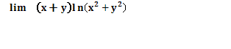

**答：**

syms x y;f=(x+y)*log(x^2+y^2) ;limit(limit(f,x,0),y,0)